TALIJANSKI JEZIK, Magdalena Primorac Kvesić, prof. (magdalena.primorac@gmail.com)
VII.a / VII.b
AGGIUNTA: LA PASQUA (il 6 aprile, 2020)
- Prepisati sljedeće riječi u bilježnicu:
La Pasqua – Uskrs
Le uova – jaja
Colorare – bojati
La Quaresima – korizma
La Settimana Santa – Veliki tjedan

- 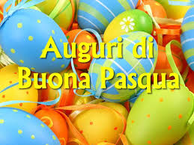

- Uraditi (dolje ispod) zadatak (pomoći zeki da pronađe put do košare s Uskrsnim jajima)
